Άσκηση 1: Κλίνω τα ρήματα haben και sein.

haben
- Frau Müller ………………………… ein Auto.
- Ich ………………………… ein Fahrrad. (=ποδήλατο)
- …………………………du ein Auto?
- Kostas und Perseas ………………………… ein Fahrrad.
- ………………………… Sie ein Fahrrad Herr Manolis?
- Wir ………………………… kein Fahrrad.
- ………………………… ihr ein Fahrrad oder ein Auto?
- Das ist Orfeas. Er ………………………… auch ein Fahrrad.
- Ich………………………… ein Auto und du ………………………… ein Fahrrad.
- Herr Schmidt und Frau Schmidt ………………………… ein super Auto.

sein
- Ihr ………………………… Kinder. (=παιδιά)
- Mary und Emanuela ………………………… auch Kinder.
- ………………………… Sokratis ein Schüler?(=μαθητής)
- Ich ………………………… eine Lehrerin.(=δασκάλα)
- ………………………… Theo und Despina Schüler?
- ………………………… du eine Schülerin, Panagiota?
- Ageliki und Labros, ………………………… ihr Schüler?
- Wir ………………………… nicht in der Schule. (=στο σχολείο)
- Herr Markos und Frau Lena ………………………… auch nicht in der Schule.
- Wer ………………………… du?

Άσκηση 2: Ανακαλώντας το λεξιλόγιο της άσκησης 1, γράφω τη σωστή λέξη κάτω από την εικόνα.

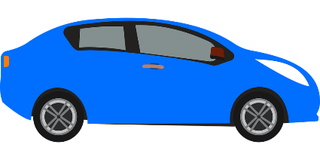 das ………………………
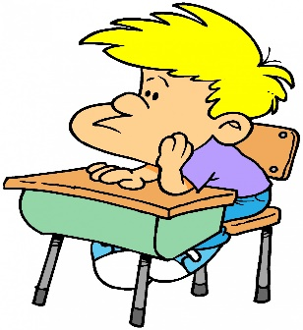 der ………………………
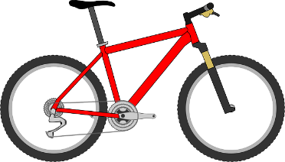 das ………………………
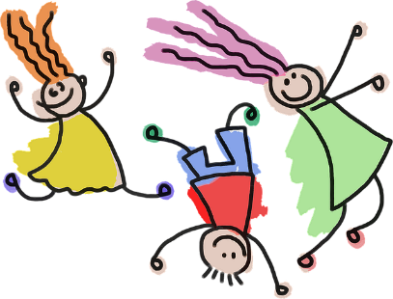 die ………………………
die ………………………
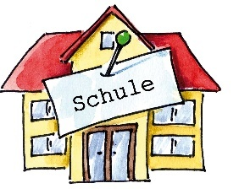die ………………………

